**ĐẠI HỌC QUỐC GIA TP.HCM**

**TRƯỜNG ĐẠI HỌC KHOA HỌC TỰ NHIÊN**

**ĐỒ ÁN: PHÁT TRIỂN ỨNG DỤNG CSDL1**

**Đề tài : Quản lí thư viện-Activity Diagram**

Họ và Tên : Trần Hoàng Phúc

MSSV : 1362078

1. NHÂN VIÊN :

* Đăng Nhập :

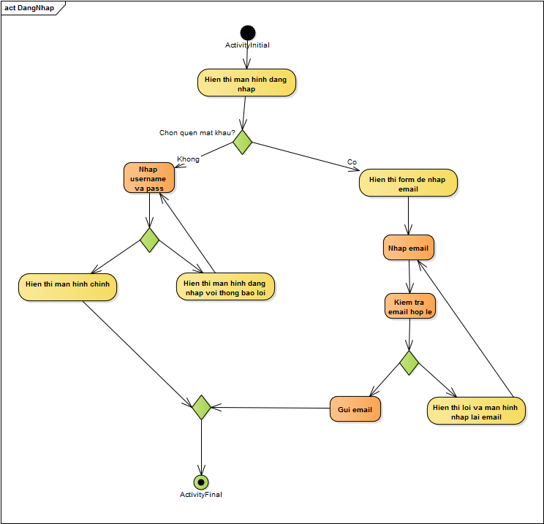

* Đăng Xuất :

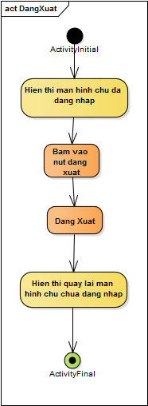

1. NHÂN VIÊN QUẢN LÝ :
2. SÁCH :

* Tra cứu sách :

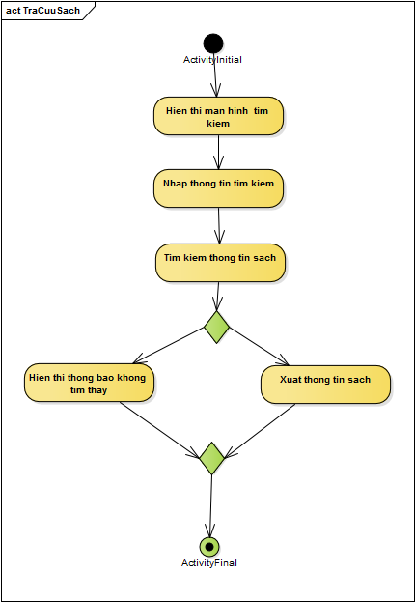

* Thêm sách :

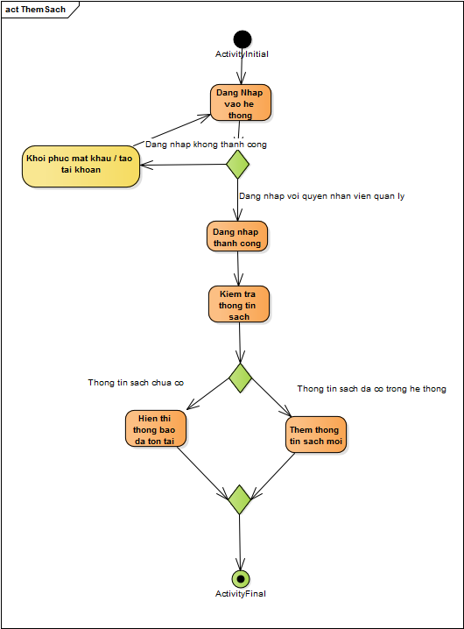

* Cập Nhật thông tin sách :

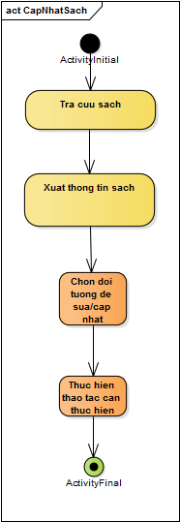

* Xóa thông tin sách :

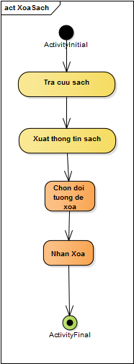

1. Nhà cung cấp :

* Tra cứu nhà cung cấp :

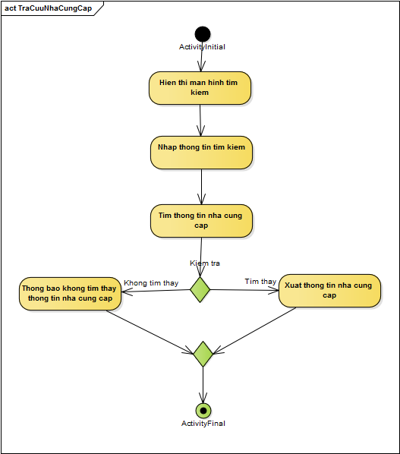

* Thêm nhà cung cấp :

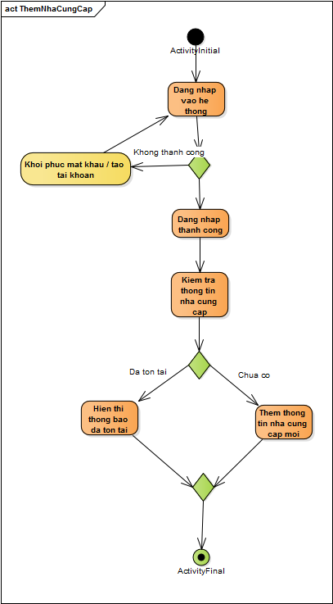

* Cập Nhật thông tin nhà cung cấp :

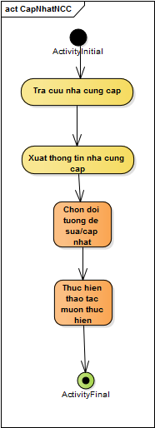

* Xóa thông tin nhà cung cấp :

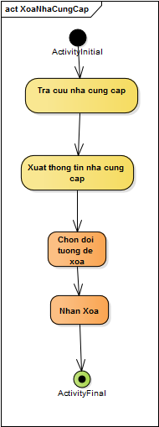

1. Độc Giả :

* Thêm mới độc giả :

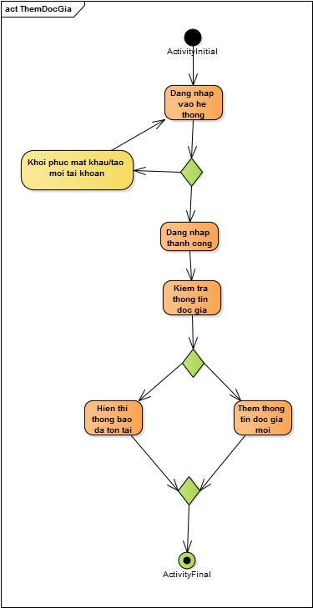

* Tra cứu độc giả :

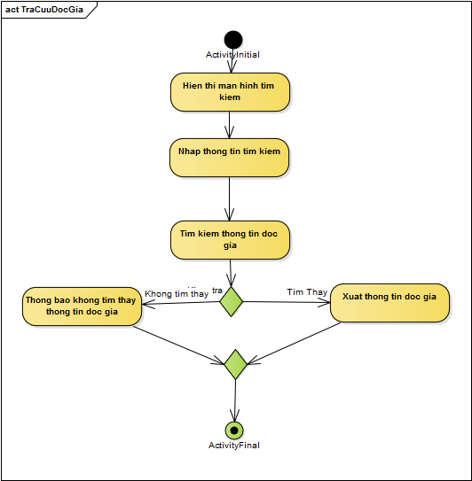

* Cập Nhật thông tin độc giả :

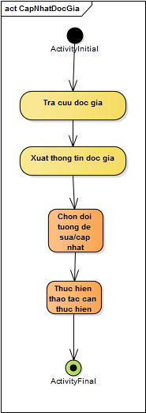

* Xóa thông tin độc giả :

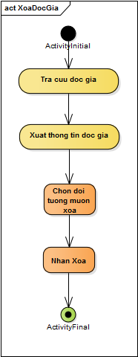

* Lập Phiếu Nhập :

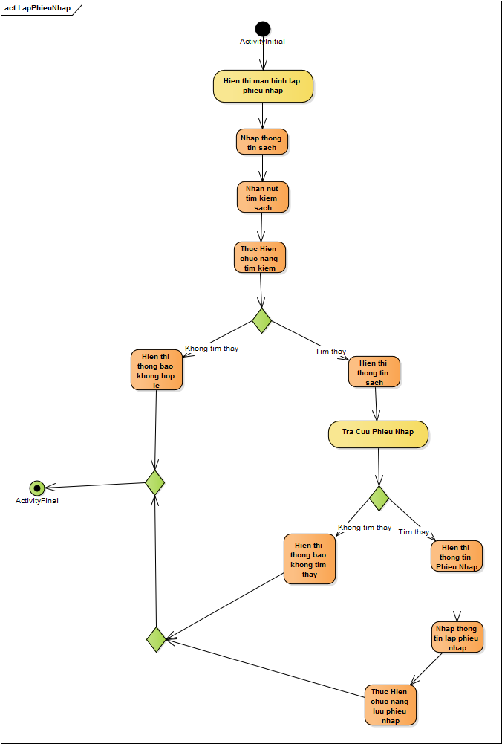

* Lập Phiếu Mượn Sách :

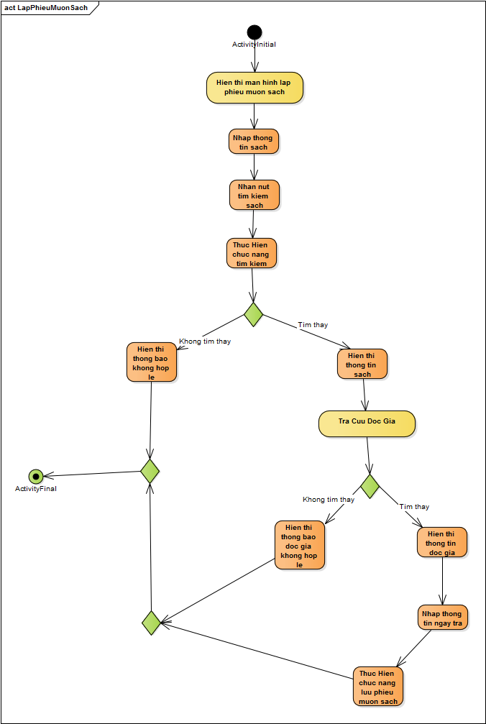

* Lập Phiếu Xác Nhận Giao Hàng :

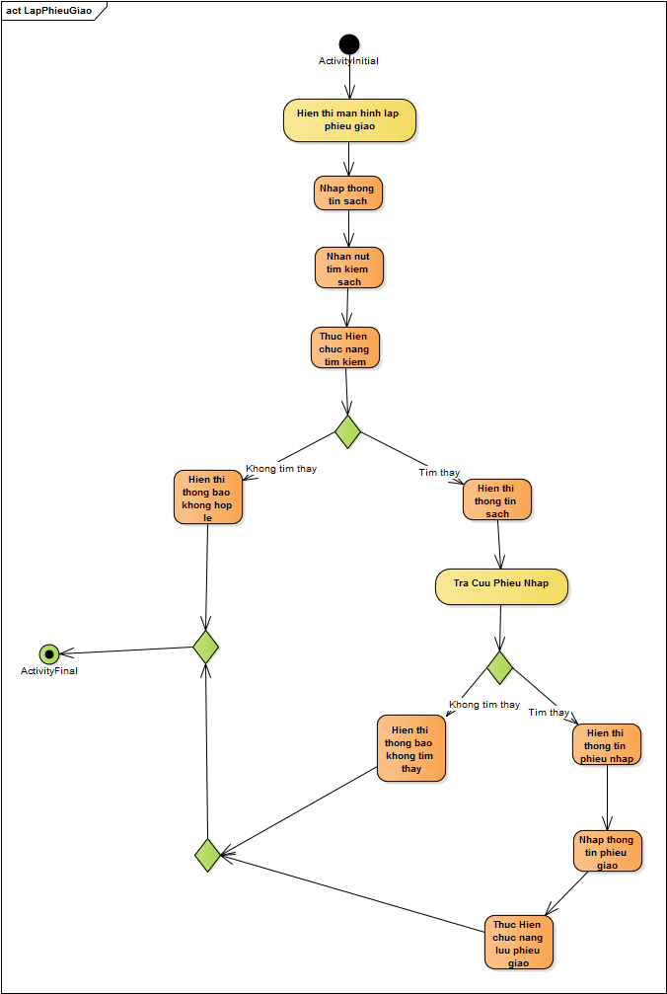

* Quản Lí Sách :

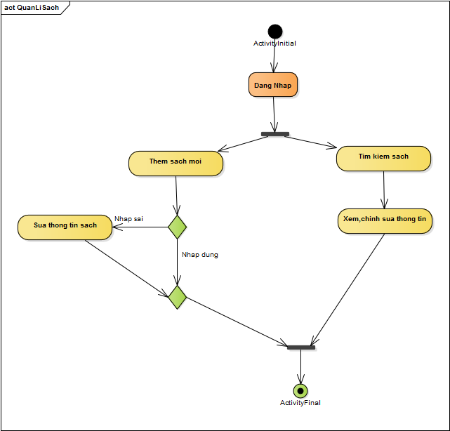

* 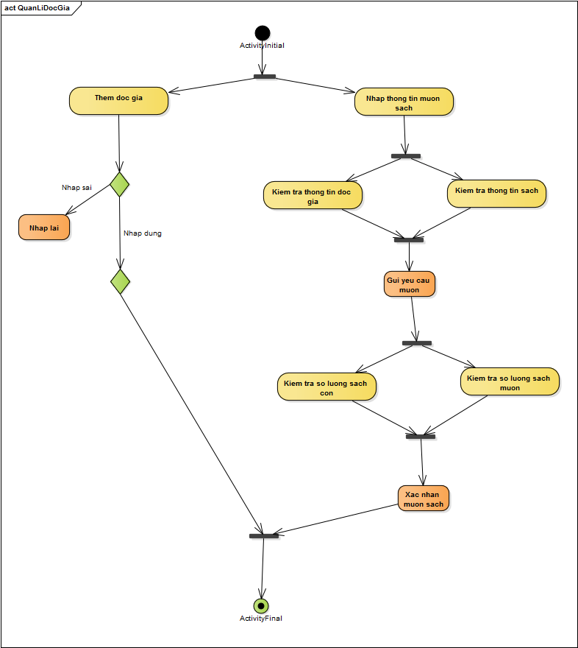Quản Lí Độc Giả :